Praktikum: layout sederhana (warm-up)
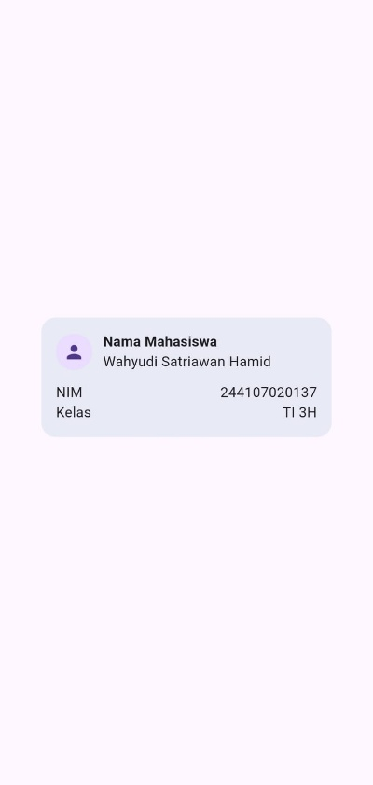
Eksperimen warm-up
- Hapus Expanded pada baris nama, lalu amati peringatan overflow atau perilaku layout-nya; kembalikan setelah itu.
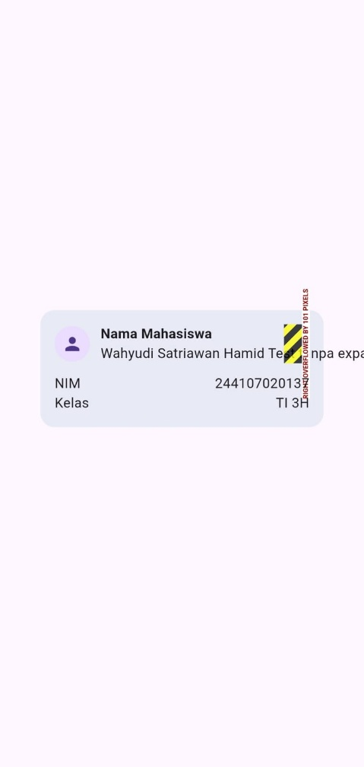
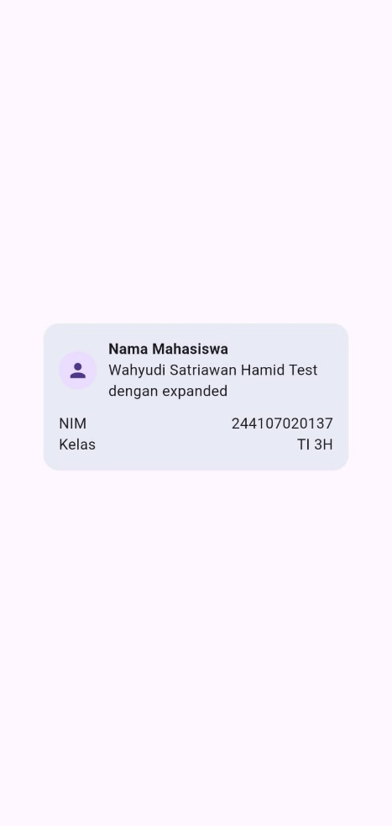
- Ganti mainAxisSize: MainAxisSize.min menjadi nilai default dan amati perubahan tinggi kartu.
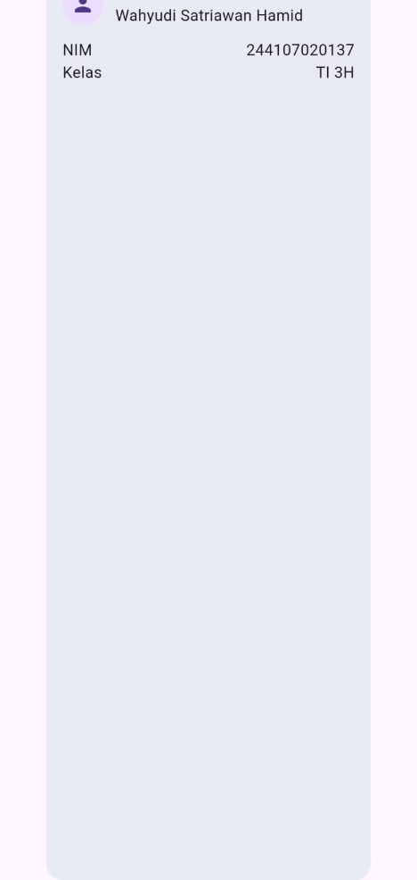
- Tambahkan satu baris data (misal Email) menggunakan pola Row + Expanded yang sama.
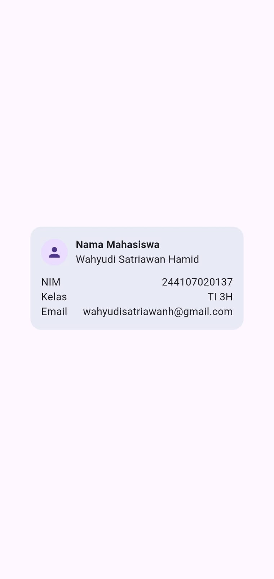

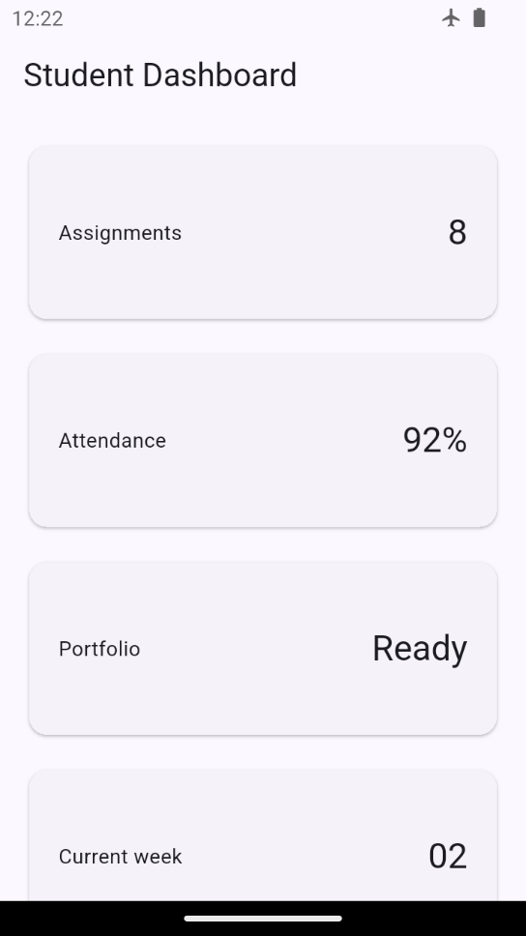
Praktikum: dashboard responsif

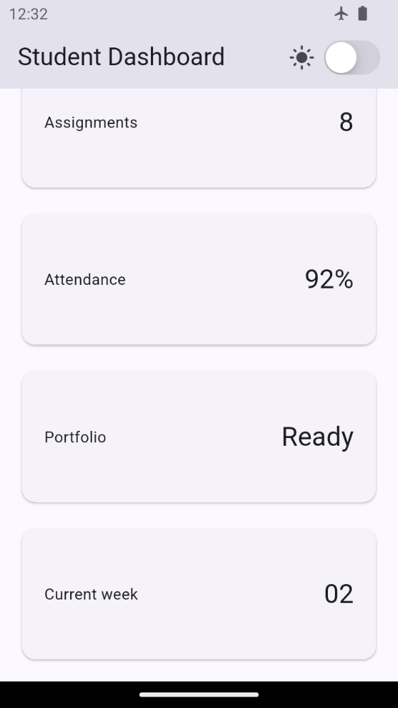
Eksperimen layout
- Ubah breakpoint dari 700 menjadi nilai lain dan amati perubahan jumlah kolom.
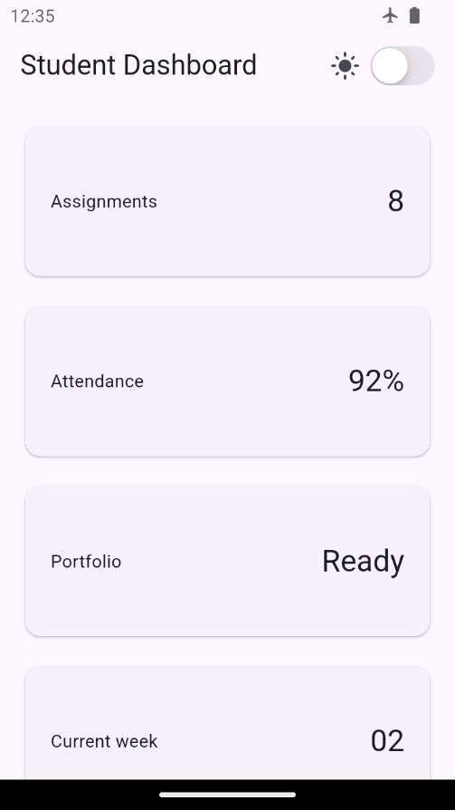
- Ubah themeMode menjadi ThemeMode.dark, lalu kembalikan ke ThemeMode.system.
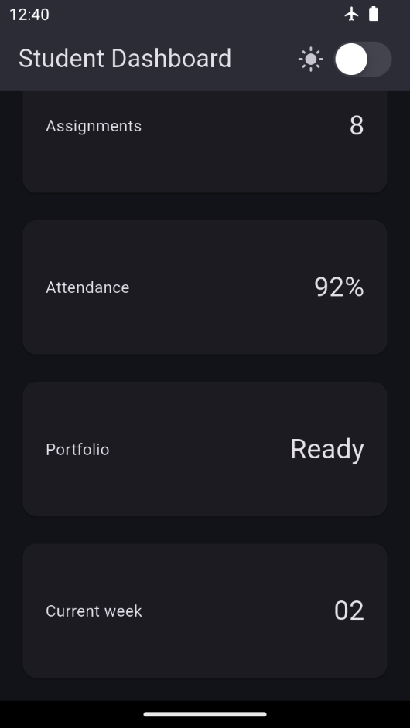
- Uji aplikasi dengan ukuran layar emulator yang berbeda
